D:\사내업무\06.새롬로고\CI BI 자료\현재 CI\CI_wmf\type_국영문01.wmf

2019.11.

**eMate Smart View 구축 매뉴얼**

**개정이력**

|  |  |  |  |
| --- | --- | --- | --- |
| **문서개정이력표** | | | |
| **문서명** | | eMate Smart View 구축 매뉴얼 | |
| **버전** | **날짜** | **내용** | **작성자** |
| 1.0 | 2019.10.23 | 최초 작성 | 신민재 |
| 1.1 | 2019.10.25 | 수정 1차 | 김영우 |
| 1.2 | 2019.11.06 | 수정 2차 | 박상현 |
|  |  |  |  |
|  |  |  |  |
|  |  |  |  |
|  |  |  |  |
|  |  |  |  |
|  |  |  |  |
|  |  |  |  |
|  |  |  |  |
|  |  |  |  |
|  |  |  |  |
|  |  |  |  |

목차

[1. ElasticSearch 환경변수 추가 - 4 -](#_Toc24387743)

[2. Names.nsf 에 Mail-in-database 문서 추가 - 4 -](#_Toc24387744)

[3. ElaticSearch Interface DB 추가 - 5 -](#_Toc24387745)

[4. Database 문서 작성 - 5 -](#_Toc24387746)

[5. Database 문서의 Field Mapping문서 작성 - 6 -](#_Toc24387747)

[6. 원본 Database의 보기 수식 설정 - 8 -](#_Toc24387748)

[7. Domino Hub Application 생성 - 9 -](#_Toc24387749)

[8. Domino Hub Application의 보기의 수식 수정 - 10 -](#_Toc24387750)

[9. ElasticSearach Hub Application의 Agent 추가 - 11 -](#_Toc24387751)

[10. ElasticSearach Hub Application 보기용 JS 수정 - 11 -](#_Toc24387752)

[11. Javascript에서 Agent 호출 - 11 -](#_Toc24387753)

[12. Elastic Schema 작성 - 12 -](#_Toc24387754)

[13. 작성한 Field Mapping 문서들 Kibana로 확인 - 12 -](#_Toc24387755)

[14. Migration 설정 문서 작성 - 13 -](#_Toc24387756)

[15. Migration Agent 수행 - 14 -](#_Toc24387757)

[16. Migration 수행한 문서들 Kibana로 확인 - 14 -](#_Toc24387758)

[17. 해당 웹 View가 빨리 호출되는지 확인. - 15 -](#_Toc24387759)

1. ElasticSearch 환경변수 추가

|  |  |  |
| --- | --- | --- |
| 변수명 | 변수값 | 설명 |
| $sis\_elasticsearch\_use | 1 | ElasticSearch 사용여부 |
| $sis\_elasticsearch\_protocol | https | ElasticSearch protocol |
| $sis\_elasticsearch\_server | ElasticServer를 설치한 위치의 ip | ElasticSearch Server Ip |
| $sis\_elasticsearch\_port | 19200 | ElasticSearch Server Port |
| $sis\_elasticsearch\_user | elastic | ElasticSearch ID |
| $sis\_elasticsearch\_password | 123!@#qwe | ElasticSearch password |
| $sis\_elasticsearch\_interfacepath | common/elastic/interface\_mgt.nsf | ElasticSearch interfaceDB 경로 |

1. Names.nsf 에 Mail-in-database 문서 추가

* **Domino 문서를 ElasticSearch DB로 이관할 때 사용.**

**Mail-In-DB를 사용하는 이유는 서버에서 복잡한 데이터 처리 시 ElasticSearch 이관문서가 pending 되는 것을 막기 위해서다.**

첨부된 DB폴더의 Names.nsf 를 바탕으로 대상 서버의 name.nsf에 문서 추가

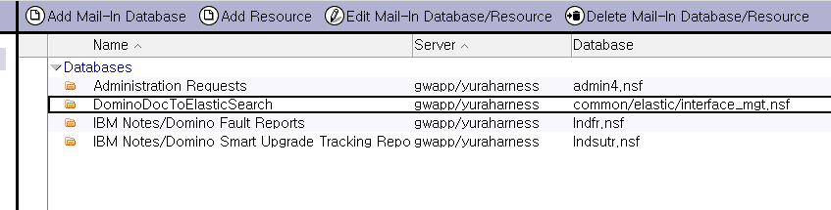

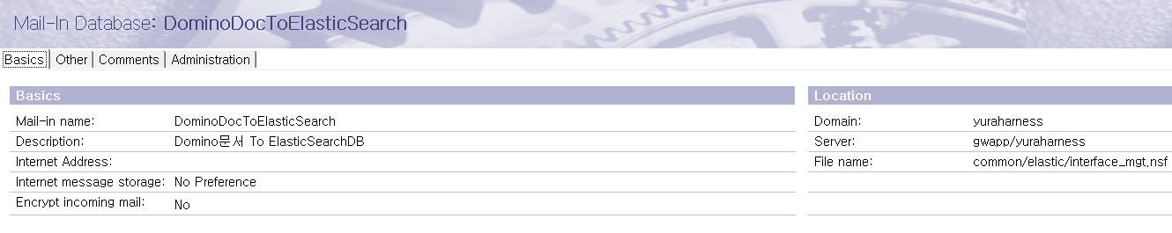

1. ElaticSearch Interface DB 추가

**첨부된 DB폴더의 interface\_mgt.nsf 를** $sis\_elasticsearch\_interfacepath **환경변수로 지정하였던 DB경로에 넣는다.**

1. Database 문서 작성

* **ElasticSearch Database(Index) 의 Schema(Template) 설정 작업. Domino문서가 ElasticSearch DB로 저장될 때 참조하는 설정이다.**

환경설정\1. 문서 CRUD 보기에서 “index(database) 문서 작성”을 클릭

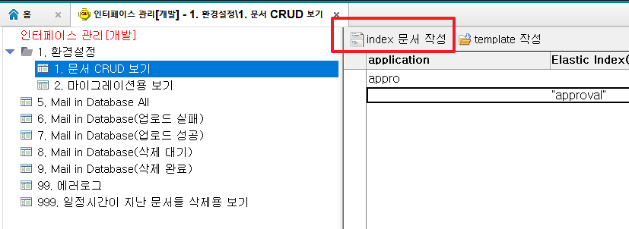

**---------------------------------------------------------------------------**

1. **Application명 입력 (임의로 입력, 중복 금지)**

* 특정 Data를 조회하거나 CUD를 정의할 때 사용할 Application명을 지정

1. **다중 값 구분 기호 값 입력**

* Notes/Domino 문서의 필드의 값이 다중 값인 경우 Elastic으로 마이그레이션 시 기본적으로 텍스트 형태로 변환하는데 이 때, 다중 값을 구분하기 위한 기호

1. **필드 값 변환 수식 값 입력**

* Notes/Domino 문서의 필드의 값을 변형하여 새로운 값으로 저장해야 하는 경우 이에 대한 수식 입력

1. **배열의 형태로 유지할 다중 값 필드**

* Notes/Domino 문서의 필드의 값이 다중 값이 경우 Elastic으로 마이그레이션 시 배열의 현태를 유지해야할 필드 명 입력

1. **날짜 시간 포맷 값 입력**
2. **Index명 추출수식 – (추가/변경/삭제) 값 입력 (임의로 입력)**

* Elastic DataBase명을 계산에 의한 수식 값을 활용하여 지정이 가능함

1. **Index명 추출 수식 – (목록 조회) 값 입력 (임의로 입력)**

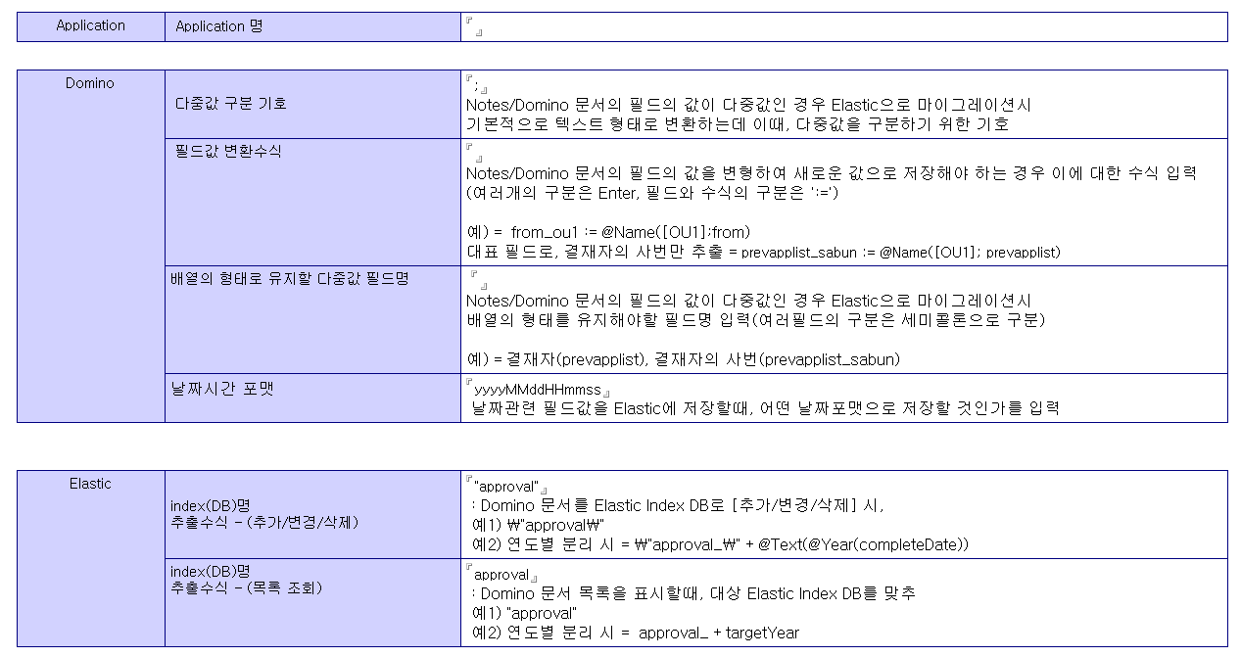

1. Database 문서의 Field Mapping문서 작성

* **ElasticSearch Schema 설정 중 특정 필드 (검색에 포함시키려는 필드, 날짜형 필드, 숫자형 필드, 배열형 필드, 보기 열 정렬 필드 수식) 들은 세부설정 문서를 만들어 준다.**

저장된 Database 문서에서 “매핑문서 작성” 버튼을 클릭

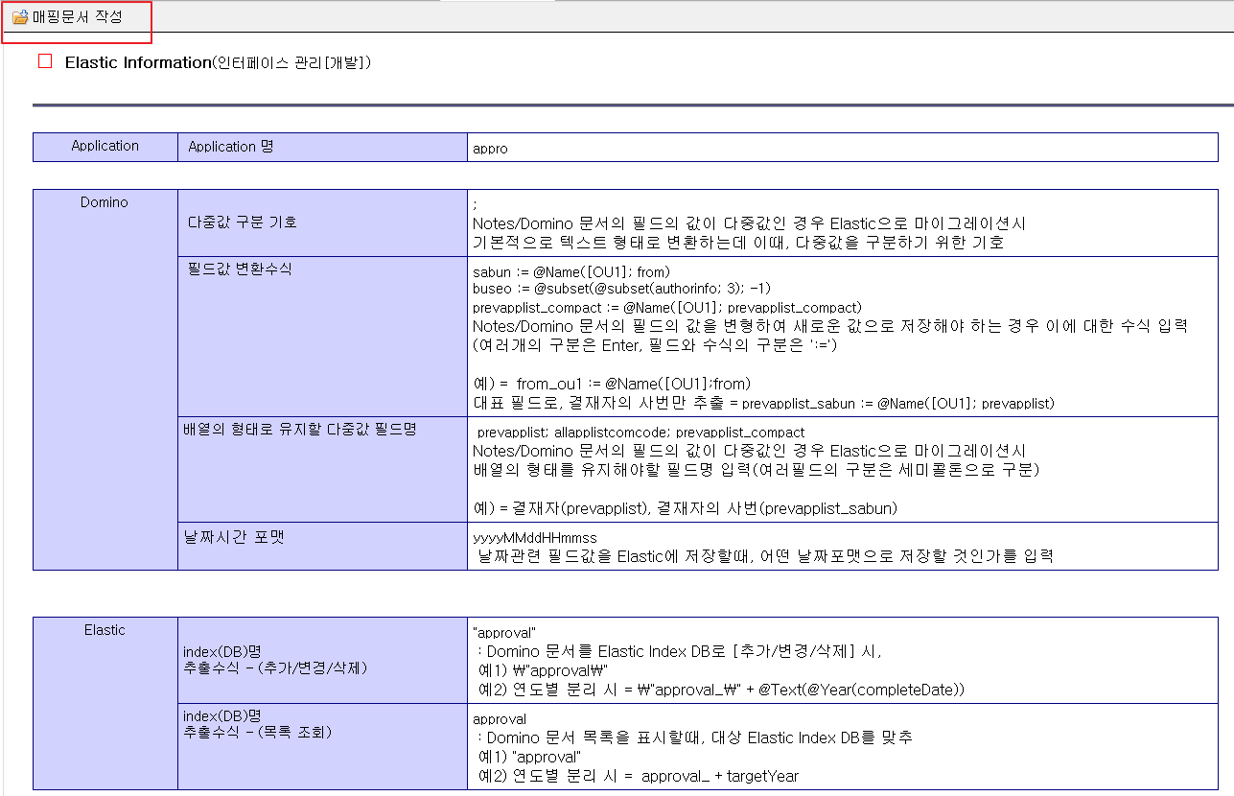

1. Application명 자동입력
2. Field Name명 입력
3. Type명 입력
4. 분석기 사용여부 선택
5. 필드 정렬 사용여부 선택

**# 매핑문서 작성 방법**

1. **검색어에 사용될 필드명 정의**
2. 웹 View에서 검색어에 사용될 필드를 확인한다.

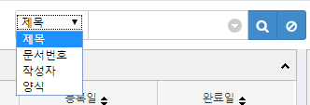

1. 해당 필드를 확인하여 아래와 같은 형식으로 매핑문서를 작성한다.

형태소 분석기 사용 체크 필수.

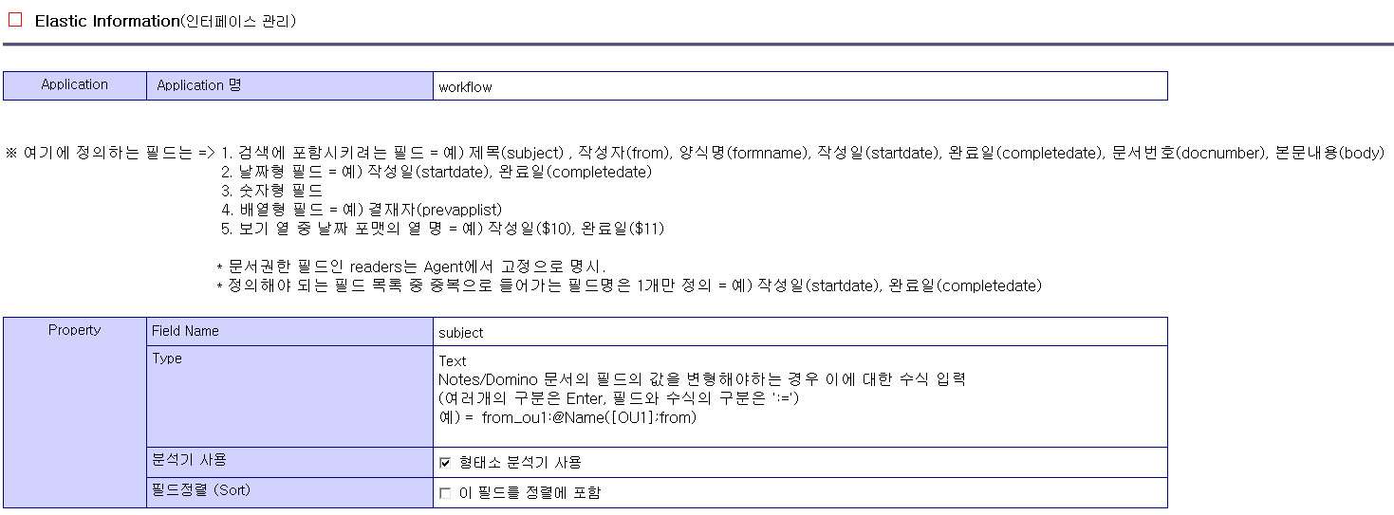

1. **Datetime 필드 정의**
2. 마이그래이션 하려는 DB내부의 문서를 복사하여 docViewer에 붙여 넣는다.
3. 해당문서에서 DATETIMES관련 필드명을 확인한다.
4. 필드를 확인하여 아래와 같은 형식으로 매핑문서를 작성한다.

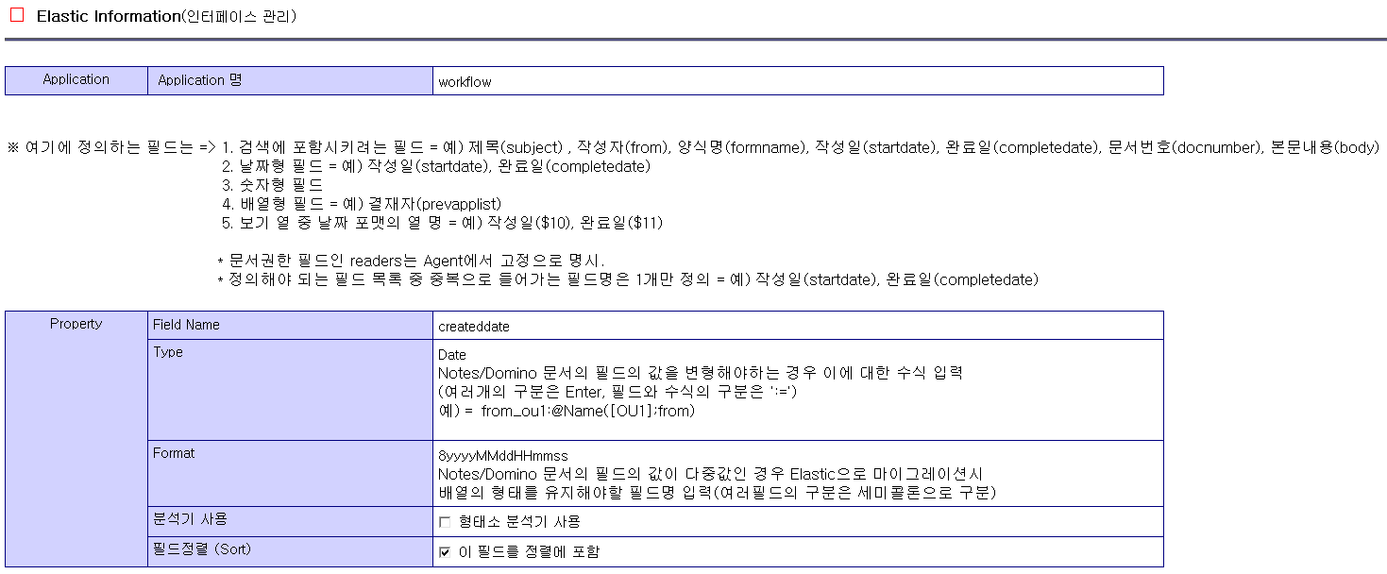

1. 원본 Database의 보기 수식 설정

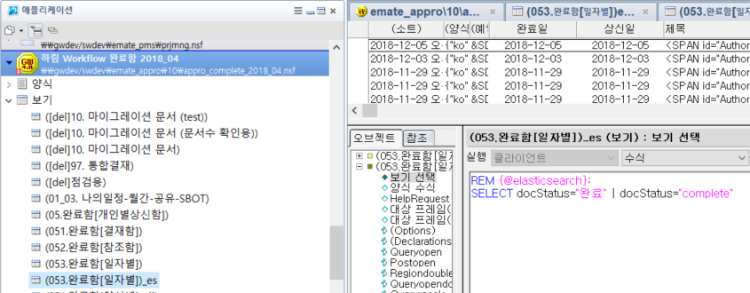

1. Elastic Server로 마이그레이션 하려는 문서들이 있는 보기의 수식을 변경한다.
2. 맨 윗줄에 **REM{@elasticsearch};** 를 추가한다.

* **웹 뷰에 보이는 보기 형식 정의**

1. 등록일/완료일 값이 아래와 같은 형식으로 나오게 하고 싶을 때

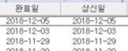

1. 아래와 같이 해당 컬럼 날짜 관련 수식을 원하는 날짜 형식으로 바꾼다.

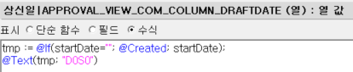

1. 다음과 같은 Format형식으로 매핑 문서를 작성한다.

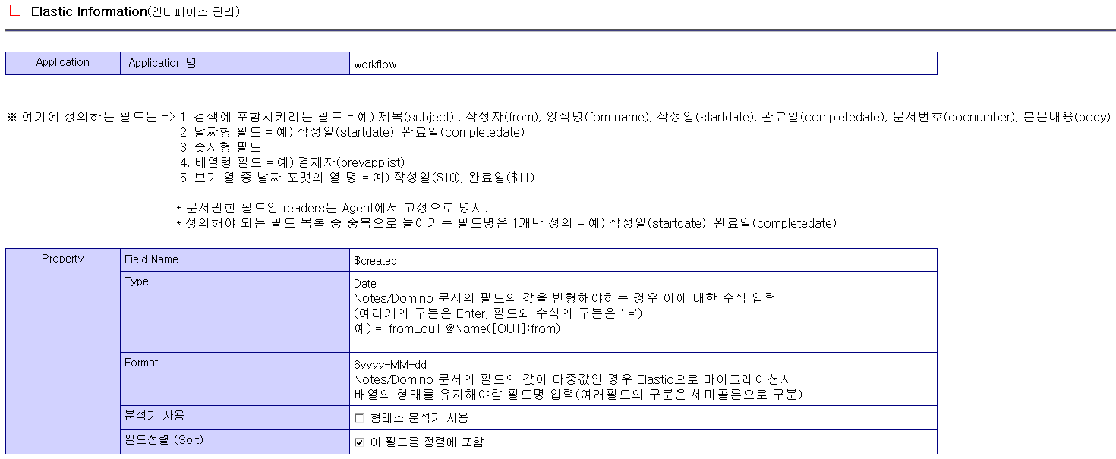

1. Domino Hub Application 생성

다수의 DB을 연결하는 hub역할을 하는 DB를 생성한다.

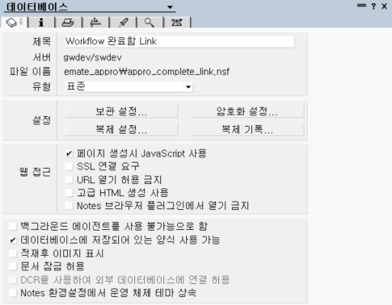

**EX) Elastic Hub Application => emate\_appro\appro\_complete\_link\_es.nsf**

* **원본DB하나만 쓰는 경우 Hub Application은 필요 없다**
* **원본 DB의 컬럼 명과 동일해야 한다.**

1. Domino Hub Application의 보기의 수식 수정

**Elastic 결재완료함 보기의 수식 내용 수정**

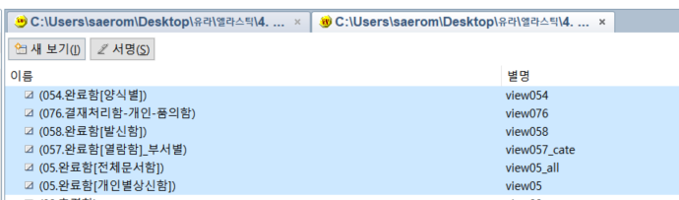

**Select 문구 위에 보기 마다 조건을 참고하여 elastic query를 생성**

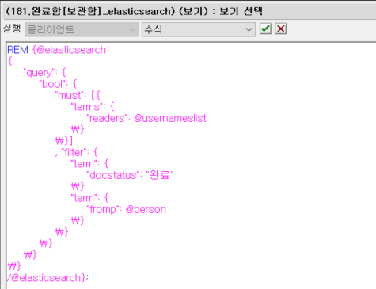

항상 이 자리에 filter넣을 것

Value값

Key 값(항상 소문자여야함)

조건 여러 개 추가 가능



* 문서가 선택되지 않도록 하기 위해 SELECT 수식 뒤에 @False를 넣어 속도 저하를 막는다.
* ElasticSearch DB에 오류가 발생하거나, 서비스가 중지된 경우 결재완료함이 안 보일 수 있다. 그래서 ElasticSearch 수식 이외에 Domino 보기 수식 Query도 입력하여 만약의 사태를 대비한다.

1. ElasticSearach Hub Application의 Agent 추가
2. **common\elastic\interface\_mgt.nsf 에서 connectionElastic , ReadViewEntries4Elastic Agent를 Hub Application의 Agent에 Copy**

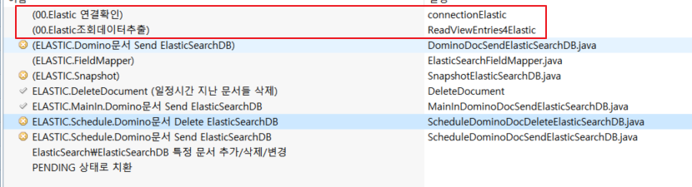

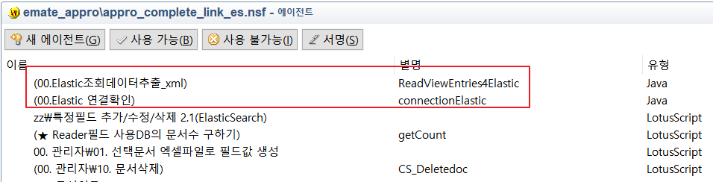

1. ElasticSearach Hub Application 보기용 JS 수정

기존 URL에 **/ReadViewEntries4Elastic?Openagent&viewname=** 을 포함하도록 설정한다.

EX) http://gwdemo.saerom.co.kr/emate\_appro/appro\_complete\_link.nsf/ReadViewEntries4Elastic?Openagent&viewname=view187es?readviewentries&outputformat=json&ui=webmail&count=13&checkview=1&docinfo=0&application=workflow

1. Javascript에서 Agent 호출

☞ **DAS URL 사용 경우**

기존 URL에&outputformat=das를 포함하도록 설정한다.

Ex)

/dwp/kskc/workflow/aprv/2019/aprvcompletelink.nsf/ReadViewEntries4Elastic?openagent&name=wviwlist30&ps=15&page=0&entrycount=false&outputformat=das

▷ name : view명

▷ ps: 1 페이지당 문서 출력 최대 개수

▷ page: 현재 페이지 (0 base)

▷ outputformat: das, readviewentries 확인

1. Elastic Schema 작성

**매핑문서들을 입력하여 저장하고 나면**

**Elastic Database 문서를 선택하고 “template(Schema) 작성” 버튼을 클릭**

**# 만약 Template(Schema) 작성이 되지 않는 경우 프로토콜 설정 바꿔본다**

**ex) https > http**

**(프로토콜 설정 변경은 Elastic설치 매뉴얼 ppt 56페이지 참고)**

**ㅁ**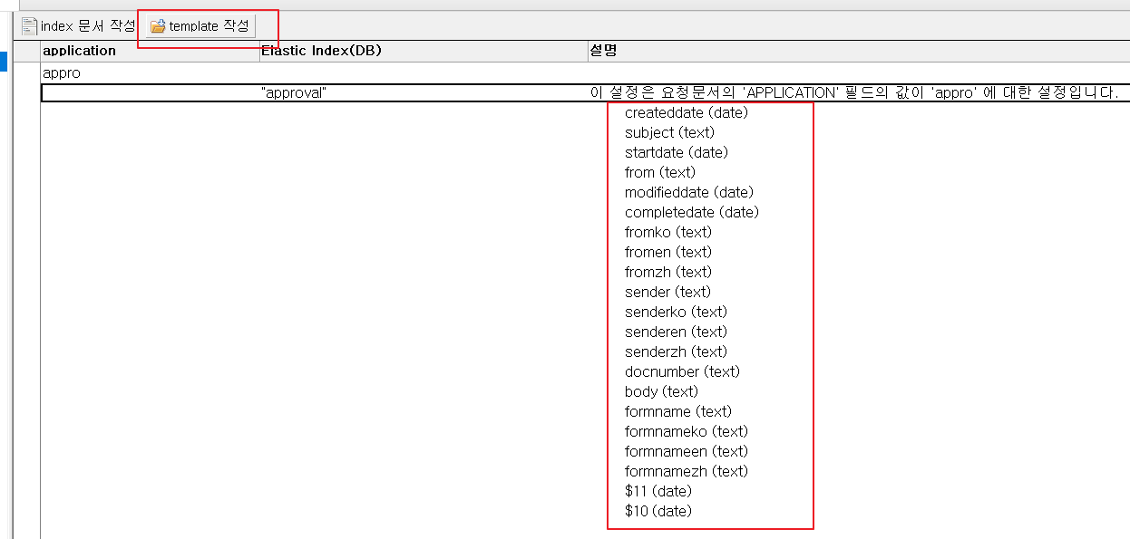

1. 작성한 Field Mapping 문서들 Kibana로 확인

**Query 매뉴얼 파일을 통하여 Kibana 접근 후에**

**GET /\_template/template\_”application명”?include\_type\_name=false**

**좌측에 입력하고 재생 버튼을 클릭하여 조회**

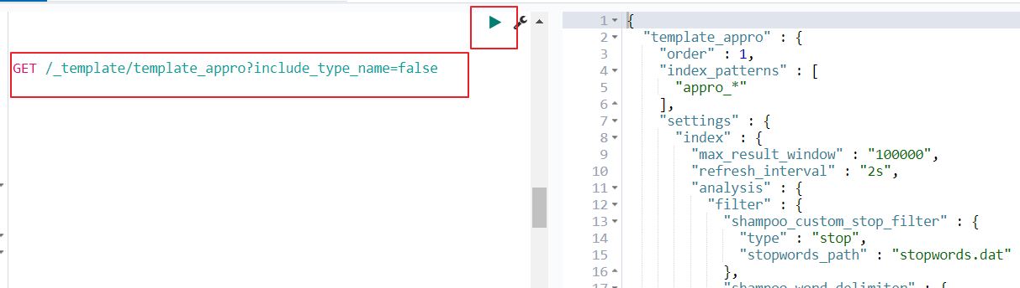

1. Migration 설정 문서 작성

* **ElasticSearch Schema 설정 문서. 기존에 생성된 문서들을 Migration 하기 위해 사용.**

환경설정\2. 마이그레이션용 보기에서 새문서를 클릭

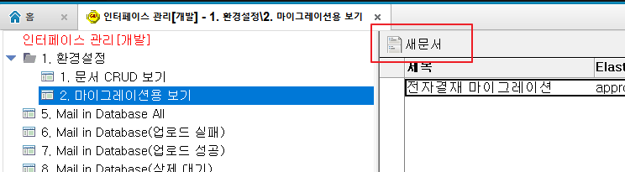

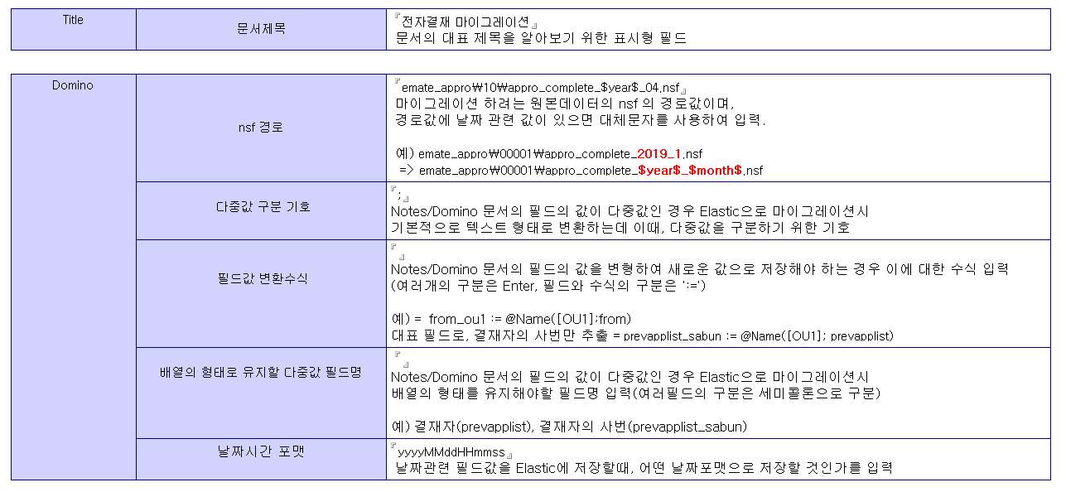

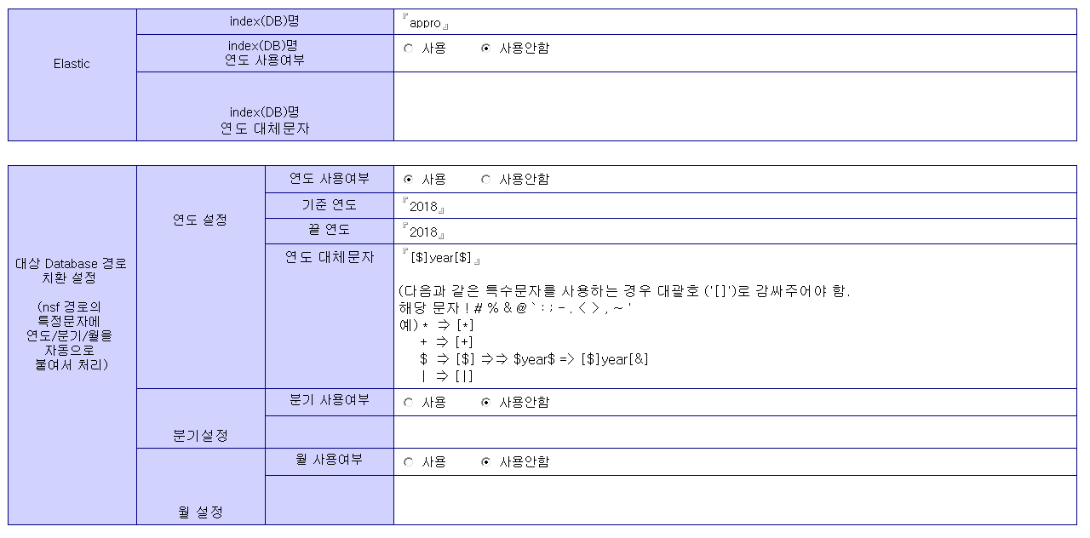마이그레이션 하려는 대상 DB관련 정보와 대상 Elastic Index 관련 정보를 입력

ex) appro\_complete\_2018\_04.nsf 와 appro\_complete\_2019\_04.nsf DB 마이그래이션 할 경우

**appro\_complete\_$year$\_04.nsf** 입력 / 연도 대체문자에 **[$]year[$]** 입력 / 기준년도 **2018** 입력

끝 연도 **2019** 입력 하면된다.

1. Migration Agent 수행

인터페이스 관리 DB에 있는 환경설정 > 마이그래이션용 보기 메뉴에 들어가서 마이그래이션할 문서 선택 후 Migration수행 버튼을 눌러 'DominoDocSendElasticSearchDB.java' 에이전트를 실행한다.

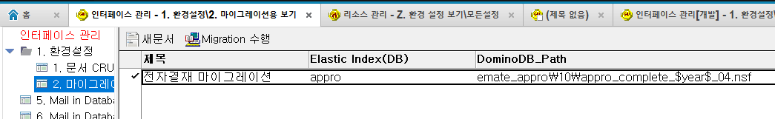

1. Migration 수행한 문서들 Kibana로 확인

**Query 매뉴얼 파일을 통하여 Kibana 접근 후에**

**GET /elastic 인덱스명/\_doc/\_search**

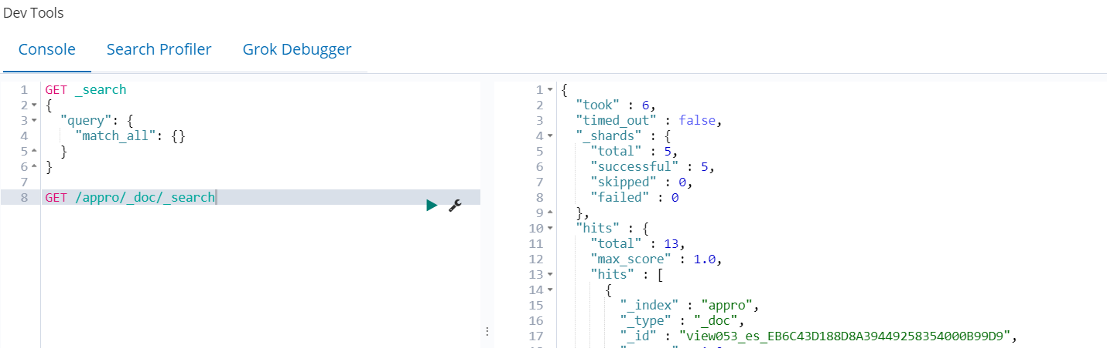**좌측에 입력하고 재생 버튼을 클릭하여 조회**

**# 시간당 약 25,000건 마이그레이션 수행됨.**

1. 해당 웹 View가 빨리 호출되는지 확인.